Концетратомер КН-2М
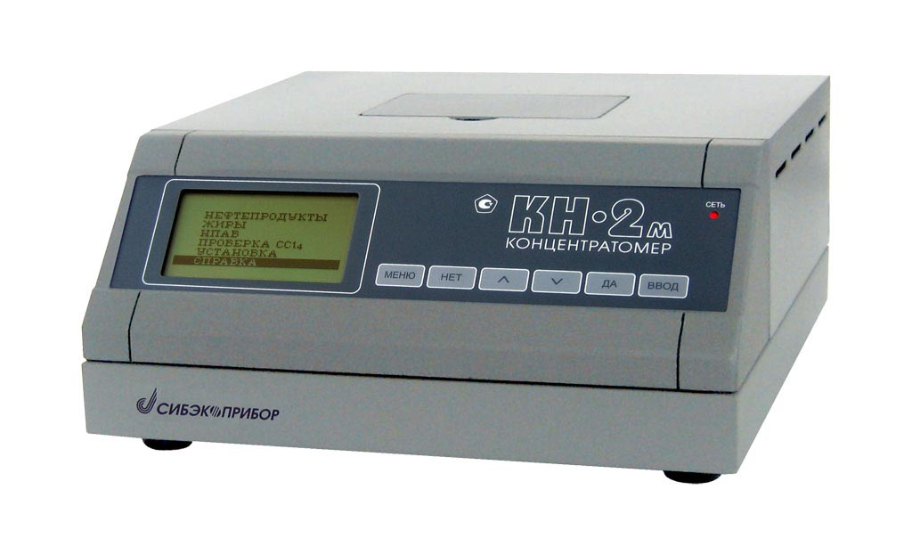

Концентратомер КН-2 используется для определения содержания количества нефтепродуктов в воде, почве и донных отложениях и наличия жиров в воде методом ИКС.

Концетратомер КН-2 - прибор является усовершенствованной моделью концетратомера КН-1. НК-2 перенял все достоинства своего предшественника. Изменился дизайн его исполнения, а также усовершенствовались органы управления, упростился процесс калибровки и измерений. Благодаря отсутствию дрефа нуля прибор стал намного удобней в использовании. К его достоинствам можно отнести малый расход реактивов, возможность одновременного определения содержания как нефтепродуктов, так и жиров.

Работа прибора основана на спектрофотометрическом опрелении уровня избирательного поглощения нефтяными углеводородами в ИК-области спектра на длине волны 3,42 микрометра.

Прибор широко используется для технического, санитарного и экологического контроля во многих сферах деятельности:
- неффтедобывающая и нефтеперерабатывающая промышленность;
- химическая промышленность;
- металлургическая промышленность;
- пищевая промышленность;
- гидрометеорология;
- водопроводно-канализационные хозяйствах;
и т.д.

Технические характеристики
Технические характеристики | Диапазон
Определяемое значение массовой концетрации  - нефтепродуктов в воде  - нефтепродуктов в почвах  - жиров в воде | 0,02-100 мг/дм³  50-100 000 мг/кг  0,1-100 мг/дм³
Основная приведенная погрешность | 2%
Объем измерительной кюветы | 2,8 мл
Потребляемая мощность | не более 15 Вт
Питание:  от сети переменного тока  от аккумуляторной батареи | 220 В  12 В
Габаритные размеры, мм | 115х250х280
Масса прибора, кг | 5

